**Архітектура обчислювальних систем та схемотехніка**

***ЛАБОРАТОРНА РОБОТА №3***

**Виконала:**

**Студентка групи ПМО-11**

**Андрушко Ярина**

**Тема:** Побудова і дослідження суматорів.

**Мета роботи:** З використанням можливості пакета EWB побудувати логічні схеми напівсуматорів та суматорів на базі логічних елементів. Перевірити роботу схем та створити макроелементи кожної схеми.

Варіант 1

a+6

***Логічна схема напівсуматора***

*Таблиця істиності для напівсуматора*

|  |  |  |  |
| --- | --- | --- | --- |
| X | **Y** | **P** | **S** |
| 0 | 0 | 0 | 0 |
| 1 | 0 | 0 | 1 |
| 0 | 1 | 0 | 1 |
| 1 | 1 | 1 | 0 |
| 0 | 0 | 0 | 0 |

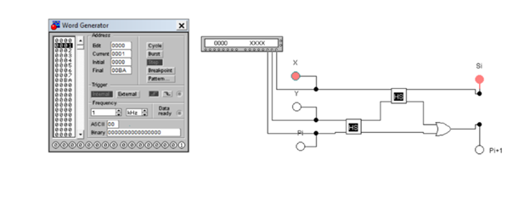

***Схема повного суматора***

*Таблиця істиності для повного суматора*

|  |  |  |  |  |
| --- | --- | --- | --- | --- |
| **X** | **Y** | **Pi** | **Pi+1** | **Si** |
| 0 | 0 | 0 | 0 | 0 |
| 1 | 0 | 0 | 0 | 1 |
| 0 | 1 | 0 | 0 | 1 |
| 1 | 1 | 0 | 1 | 0 |
| 0 | 0 | 1 | 0 | 1 |
| 1 | 0 | 1 | 1 | 0 |
| 0 | 1 | 1 | 1 | 0 |
| 1 | 1 | 1 | 1 | 1 |

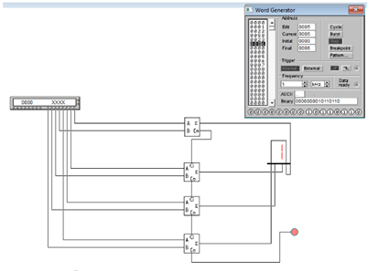

*Схема 4-розрядного суматора*

**Висновок:** Завдяки цій лабораторній роботі, я навчилася будувати логічні схеми напівсуматорів та суматорів на базі логічних елементів та перевіряти їхню роботу.